Título de la lección: Cultura y comida NOMBRE___________________________
Explicar - Lista de verificación de discusión (evaluación formativa)
(Los estudiantes piensan, comparten y comparten lo que han aprendido hasta ahora en la lección).

Nombre del estudiante Respuesta del estudiante a lo que ha aprendido:

Vocabulario, palabras, significados e imágenes del libro Fry Bread.
Nativos americanos | un miembro de cualquiera de los pueblos indígenas de los Estados Unidos | 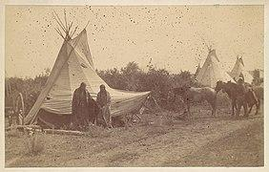  https://commons.wikimedia.org/wiki/File:-Native_American_Women_and_Horses_by_Teepee_in_Camp-_MET_DP115232.jpg
herencia | Culturas, valores y tradiciones transmitidas por miembros anteriores de la familia. | 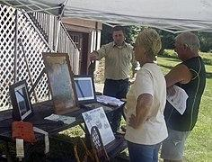  https://commons.wikimedia.org/wiki/File:Heritage_Day_at_Tionesta_(9685968865).jpg
la larga caminata | una época de 1864 en la que el pueblo navajo se vio obligado a abandonar su tierra natal en Arizona y caminar hasta el este de Nuevo México. | 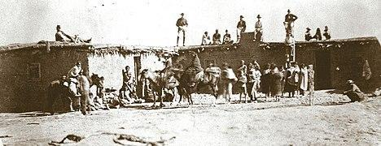  https://commons.wikimedia.org/wiki/File:Long_Walk_of_the_Navajos,_Navajo_captives_at_Fort_Sumner,_c._1860s,.jpg
receta | un conjunto de instrucciones para hacer algún tipo de plato de comida | 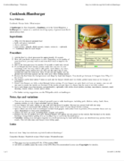  https://commons.wikimedia.org/wiki/File:Wikibooks_hamburger_recipe.png
masa | una mezcla espesa de harina y líquido que se usa para hornear pan | 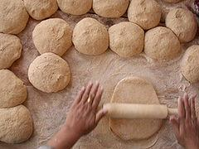  https://commons.wikimedia.org/wiki/File:Work_dough.jpg
nacion | un gran grupo de personas que viven en un lugar común, que tienen un idioma y tradiciones comunes | 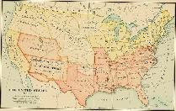  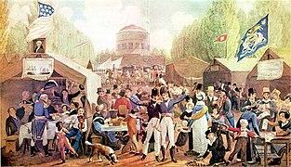  https://commons.wikimedia.org/w/index.php?search=american+nation&title=Special:MediaSearch&go=Go&type=image  https://commons.wikimedia.org/wiki/File:4th-of-July-1819-Philadelphia-John-Lewis-Krimmel.JPG

Pregunta de investigación: ¿Cómo se mueven las personas, los bienes y las ideas de un lugar a otro?
Nombre: ________________

Notas de investigación del estudiante:
Mis propios alimentos culturales y de dónde se originaron

Mis alimentos culturales Originado desde: Cómo llegó esta comida a los Estados Unidos
_______________________ | United States?  Si NO, ¿de dónde?  SI:  _______________  Si NO, ¿de dónde?  SI:  ______________  Si NO, ¿de dónde?  SI:  ______________  Si NO, ¿de dónde? SI:  ______________  Si NO, ¿de dónde?  SI:  ______________ | En caso de que no, ¿cómo llegó este alimento a los Estados Unidos?  ____________________________
: Research Site: A Map Of Where Your Food Originated May Surprise You : The Salt : NPR

Rúbrica de evaluación sumativa para crear un libro grande o un póster
Categoria | 4 | 3 | 2 | 1 | comentarios
Finalización de un gran libro o póster | El libro está completamente completo. | Libro casi completo | Libro aproximadamente a la mitad | Reserva menos de la mitad completa  Poca o ninguna descripción del origen original de los alimentos.
Alimentos culturales con nombres con imagen de cada alimento. | Todos los alimentos nombrados con imágenes. | La mayoría de los alimentos tienen nombres junto con la mayoría de las imágenes. | Algunos alimentos se nombran con algunas imágenes. | Se nombran pocos alimentos; pocas o ninguna imagen
Conexión cultural con la comida. Descripción de por qué la comida se considera cultural. | Descripción completa de las conexiones culturales con la comida. | Descripción mayoritariamente completa de las conexiones culturales con la comida. | Alguna descripción de las conexiones culturales con la comida. | Poca o ninguna descripción de las conexiones culturales con la comida.
Descripción de dónde provienen los alimentos culturales y cómo llegaron a los EE. UU. | Descripción completa del origen original de los alimentos. | Descripción mayoritariamente completa del origen original de los alimentos. | Alguna descripción del origen original de los alimentos. | Poca o ninguna descripción del origen original de los alimentos.

Evaluación sumativa: INSTRUCCIONES para CREAR UN LIBRO GRANDE o un CARTEL para mostrar y describir la historia alimentaria de su familia: OPCIONES: Crear un libro grande o crear un cartel
Para hacer un libro grande necesitarás una cartulina. Doble la cartulina por la mitad como un libro e inserte y engrape o recorte un poco de papel en el interior para las páginas. Luego agregue fotografías e información de su investigación sobre los alimentos culturales de su familia.

Ejemplo de libro grande:

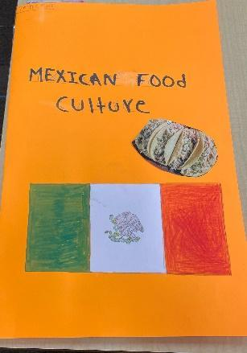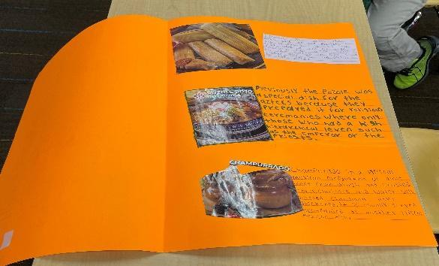
Para hacer un póster, utilice una cartulina completa e incluya los siguientes componentes:
Nota: Incluso puedes usar dos o tres cartulinas más si lo deseas.

COMPONENTES a INCLUIR:
- En cada página de su libro o en su cartulina agregue o dibuje imágenes de las comidas culturales de su familia. Incluya los nombres de cada elemento. Luego, escribe información sobre cómo este alimento está conectado con tu cultura. Esto debería explicar cómo la comida se considera un alimento cultural.
- Describe de dónde vino la comida cultural y cómo llegó a los Estados Unidos.
- Puede poner información en cada página o en cada cartulina que haya encontrado en su recurso. Esto debería mostrar y explicar lo que ha aprendido sobre sus alimentos culturales y culturales.

un ejemplo de un plato cultural:

